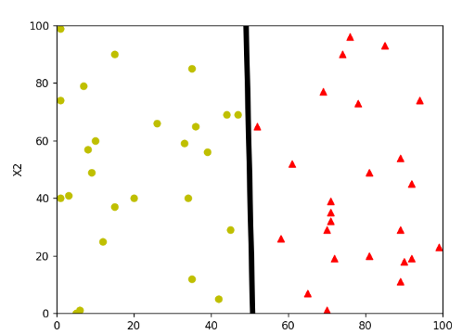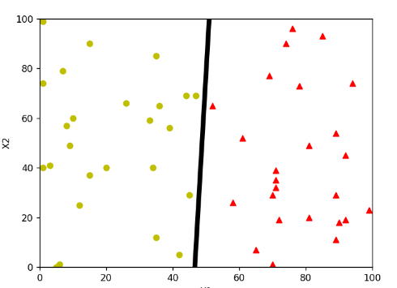Library:

